A basic illustration of structure of pre-university education in Serbia  Secondary education (3 to 4 years)  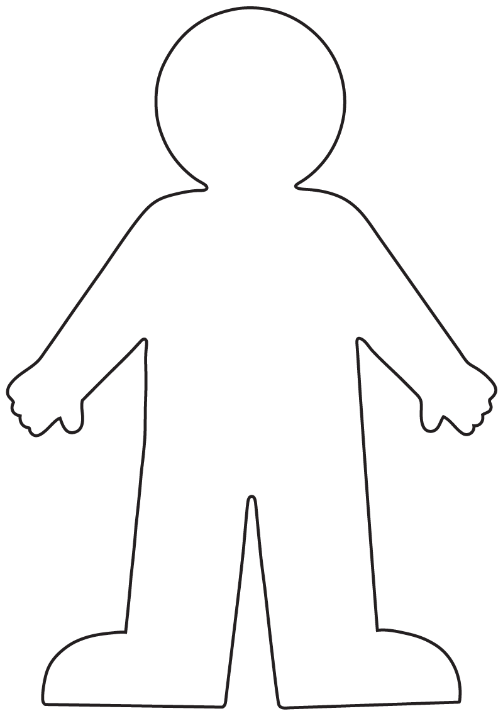 Age 15 to 18  Age 6.5 to 14  Primary education – 8 years  Preschool education (preparatory preschool programme) -1 year (4h per day)  Age 5.5 to 6.5 | This Brochure is developed within the project  “Support to education of migrant children/ refugees in the Republic of Serbia”, implemented by UNICEF and Centre for Education Policy, with support of Ministry of Education, Science and Technological Development of the Republic of Serbia | This Brochure is developed within the project  “Support to education of migrant children/ refugees in the Republic of Serbia”, implemented by UNICEF and Centre for Education Policy, with support of Ministry of Education, Science and Technological Development of the Republic of Serbia | Education in Serbia  - A brief description of structure of preschool (preparatory programme), primary and secondary education system in Serbia.  Education system in Serbia consists of 4 levels of education: preschool, primary, secondary and higher education. In this brochure, a brief description of preparatory preschool programme, primary and secondary education is given, as these levels are essential to well-being of children.  In Serbia, every child has a right to education. This means that every child, no matter which country is from, can enter schools in Serbia and have access to formal education, as any Serbian citizen.  Compulsory education consists of one year of preparatory pre-school program and eight years of primary education and it is free of charge.
توضيح أساسي عن بنية التعليم قبل الجامعي في صربيا  التعليم الثانوي (3 إلى 4 سنوات)  سن 15 إلى 18  سن 6.5 إلى 14  التعليم الإبتدائي – 8 سنوات  التعليم قبل المدرسي (برنامج تحضيري قبل المدرسة ) -عام واحد (4 ساعات في اليوم)  سن 5.5 إلى 6.5 | هذا الكتيب تم إنشاؤه ضمن مشروع  “تقديم الدعم لتعليم الأطفال المهاجرين/اللاجئين في جمهورية صربيا”  الذي نفذه اليونيسيف ومركز سياسة التعليم بدعم من وزارة التعليم و وزارة العلوم والتتمية التكنولوجية في جمهورية  صربيا | هذا الكتيب تم إنشاؤه ضمن مشروع  “تقديم الدعم لتعليم الأطفال المهاجرين/اللاجئين في جمهورية صربيا”  الذي نفذه اليونيسيف ومركز سياسة التعليم بدعم من وزارة التعليم و وزارة العلوم والتتمية التكنولوجية في جمهورية  صربيا | التعليم في صربيا  - وصف موجز عن مرحلة ما قبل المدرسة (البرنامج التحضيري) و نظام التعليم الإبتدائي والثانوي في صربيا  نظام التعليم في صربيا يتكون من 4 مراحل من التعليم: مرحلة ما قبل المدرسة(الحضانة) والتعليم الابتدائي والثانوي والعالي. يقدم في هذا الكتيب وصف موجز لمرحلة الحضانة و التعليم الابتدائي و الثانوي, حيث أن هذه المراحل ضرورية لرفاه الأطفال.  في صربيا كل طفل يمتلك حق التعليم. هذا يعني أن كل طفل, بغض النظرعن البلد التي ينتمي إليها, يمكنه أن يتسجل في المدارس في صربيا وأن يلتحق بالتعليم الأساسي, شأنه شأن المواطن الصربي.  التعليم الإلزامي يتضمن سنة واحدة من البرنامج التحضيري ما قبل المدرسي و 8 سنوات من التعليم الابتدائيي وهو مجاني

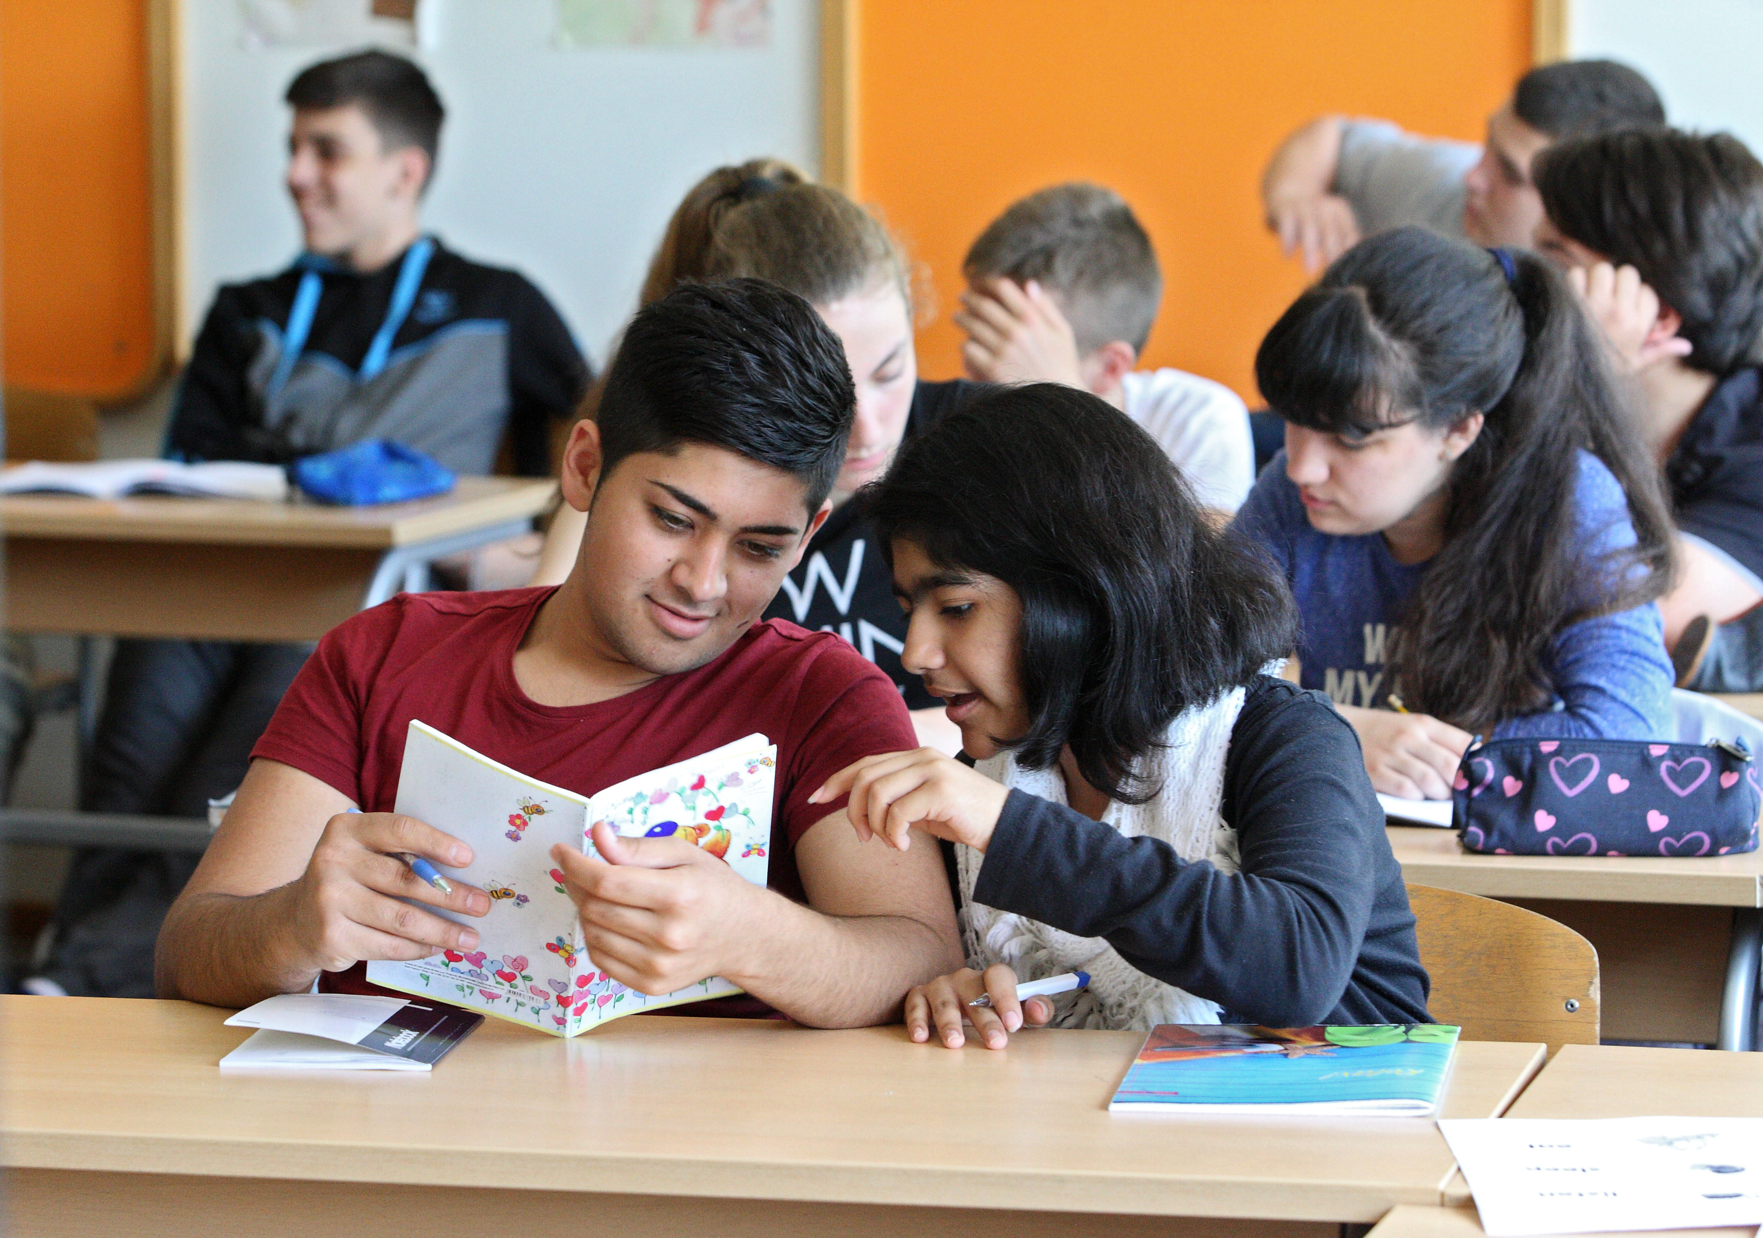  Copyright: ©UNICEF Serbia/Emil Vaš  Preschool Education  Preschool education is aimed for children between 6 months and 6.5 years of age.  In Serbia, preparatory pre-school programme (PPP) is compulsory for children between the age of 5.5 and 6.5 years. The main goal of preparatory preschool programme is to prepare children for primary education and contribute to development of child – their social-emotional and cognitive and physical development.  PPP lasts one school year, half day (4h). Programme in preschool institutions creates environment that stimulates children participation in activities such are learning languages, mathematics, arts and literature, music and drama, while acquiring communication skills, hygiene habits, improving physical condition etc. | Primary Education  Primary education lasts for 8 years and it is divided into 8 grades. Primary education is obligatory for all children and they spend around 4-7 hours in school per day.  Children enter the primary school (1st grade) when they reach the age of 7. As an exception, a child may be admitted to 1st grade at the age of 6, based on a doctor’s, psychologist’s or pedagogue’s assessment of their level of maturity.  In first 4 years of primary education, children learn to read, write, learn languages (including English), literature, arts, music, mathematics and the basics of world around us. Starting from 5th grade, children begin to learn also about natural and social sciences such are physics, chemistry, biology, geography and history. There are many additional extra-curricular activities in which children can participate as well.  At the end of primary education, pupils pass the final exam which qualifies them for secondary education entrance.  No matter what your plans are, education is never a waste. Each child that enters schools in Serbia will get a proof of attendance – schools will issue a confirmation document for each child, in the English language.  Ov | Secondary Education  Secondary education lasts for 2, 3 or 4 years, depending on the type of school. There are general secondary schools (gymnasiums), vocational schools and art schools. Secondary education is not obligatory, although almost all children in Serbia attend it. Children enter secondary education at the age of 15 and spend 6 hours per day in school.  General secondary school offer four-year programmes which are focused on social and natural sciences. Secondary vocational schools offer education programmes that last 2, 3 or 4 years, and prepare students for work and/or further education. In vocational schools, children get educated in fields of construction, mechanical engineering, agriculture, forestry, chemistry, medicine, dentistry, economy, catering, trade etc. Art schools last for 4 years and offer programmes in the fields of music, visual arts and ballet.  At the end of secondary education (four-year programmes) students pass the final exam.  Contact Us  For additional information on possibilities to access education, please contact the Commissariat personnel.

Copyright: ©UNICEF Serbia/Emil Vaš  التعليم ما قبل المدرسي (الحضانة)  التعليم ما قبل المدرسي يستهدف الأطفال بين 6 أشهر 6.5 سنوات من العمر.  يعد البرنامج التحضيري ما قبل المدرسي إلزاميا للأطفال الذين تتراوح أعمارهم بين 5.5 و 6.5 سنوات. الهدف الرئيسي من البرنامج التحضيري ما قبل المدرسي هو إعداد الأطفال للتعليم الإبتدائي والمساهمة في تنمية الطفل- في النمو الإجتماعي-العاطفي و الفكري و الجسدي عند الطفل.  يستمر البرنامج التحضيري ما قبل المدرسي سنة دراسية واحدة, كل يوم 4 ساعات. البرنامج في المؤسسات ما قبل المدرسية يخلق البيئة التي تحفز الأطفال على المشاركة في أنشطة مثل تعلم اللغات والرياضيات والفنون والأدب والموسيقى والدراما, في حين تحسين مهارات التواصل الإجتماعي والإعتناء بالنظافة وتحسين الحالة الجسدية الخ. | التعليم الابتدائي  التعليم الابتدائي يستمر لمدة 8 سنوات ويقسم إلى 8 درجات. والتعليم الابتدائي إلزامي لجميع الأطفال ويقضون حوالي 4-7 ساعات في المدرسة يوميا.  الأطفال يدخلون المدرسة (الصف الأول) عند بلوغهم سن 7 سنوات. وباستثناء، یمکن قبول الطفل في الصف الأول في سن السادسة، حسب تقییم الطبیب أو الأخصائي النفساني أو التربوي لمستوى نضجه.  في السنوات الأربع الأولى من التعليم الابتدائي، يتعلم الأطفال القراءة والكتابة ويتعلمون اللغات (بما في ذلك اللغة الإنجليزية) والأدب والفنون والموسيقى والرياضيات والأساسيات عن العالم من حولنا. بدءا من الصف الخامس، يبدأ الأطفال أيضا في تعلم العلوم الطبيعية والاجتماعية مثل الفيزياء والكيمياء والبيولوجيا(علوم الأحياء) والجغرافيا والتاريخ. هناك العديد من الأنشطة اللامنهاجية الإضافية التي يمكن للأطفال أن يشاركوا فيها أيضا.  وفي نهاية التعليم الابتدائي، يجتاز التلاميذ الامتحان النهائي الذي يؤهلهم لدخول المدارس الثانوية.  لا يهم ما هي خططك في المستقبل, لن تخسر شيئا في التعلمكل طفل يدخل المدرسة في صربيا سيحصل على دليل على حضوره - ستقوم المدارس بإصدار وثيقة كدليل على الحضور باللغة الإنجليزية. | التعليم الثانوي  يستمر التعليم الثانوي لمدة سنتين أو 3 أو 4 سنوات, يعتمد ذلك على نوع المدرسة. هنلك مدارس ثانوية عامة و مدارس مهنية وفنية. التعليم الثانوي غير إلزامي, وعلى الرغم من ذلك تقريبا جميع الأطفال في صربيا يحضرونه. ويدخل الأطفال التعليم الثانوي في سن 15 ويقضون 6 ساعات يوميا في المدرسة.  المدارس الثانوية العامة تقدم برامج تعليمية مدتها أربع سنوات تركز على العلوم الطبيعية و الإجتماعية. وتقدم المدارس الثانوية المهنية برامج تعليمية مدتها سنتين أو 3 أو 4 سنوات و تعد الطلاب للعمل و/أو لإكمال دراستهم. وفي المدارس المهنية يحصل الأطفال على التعليم في مجالات البناء والهندسة الميكانيكية والزراعة والحراجة الزراعية والكيمياء و الطب و طب الأسنان والإقتصاد والمطاعم والتجارة الخ. المدارس الفنية تستمر لمدة 4 سنوات و تقدم برامج في مجالات الموسيقى والفنون المرئية(كالرسم والتصوير والنحت الخ) و الباليه.  في نهاية التعليم الثانوي (البرامج التي تستمر لمدة 4 سنوات) يجتاز الطلاب الامتحان النهائي  اتصل بنا  للحصول على معلومات إضافية حول إمكانيات الحصول على التعليم نرجوكم الإتصال بأعضاء مفوضية اللاجئين.

